Budsjett
Skal du kjøpe julegåver i år? Då er det lurt med eit budsjett. Eit budsjett er ei oversikt over kor mange pengar du har, kor mange pengar du får inn og kor mange pengar du bruker.
I år skal Anna kjøpe nokre av julegåvene sine sjølv. Ho har sett opp ei liste over kven ho skal gi julegåver til, og kva ho skal gi bort. Nedanfor ser du lista hennar, sett opp i ein tabell.
Kven | Kva
Martin | T-skjorte med bilete av Passopp
mormor | Heimestrikka skjerf og brente mandlar
Passopp | Hundeleike (sjokoladebit knytt og tulla inn i eit gammalt putevar – heimelaga)
mamma | Handkrem og gåvekort på skuldermassasje i 15 minutt
pappa | Bok: Mat frå heile verda og heimelaga marsipan
lillebror | Puslespel

I dataprogrammet Excel har Anna sett opp same lista, men no som eit budsjett. Anna har spart 462 kroner. Ho skal bruke alt saman på julegåvene.
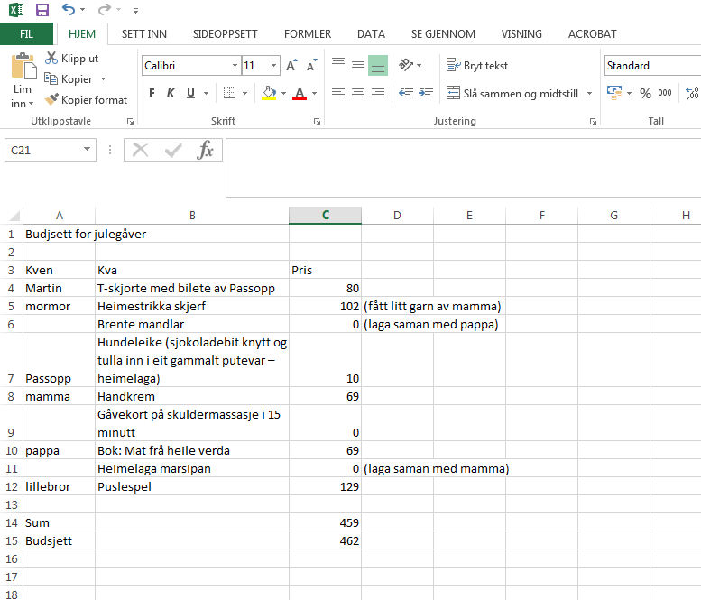

For å lage tilsvarande budsjett:
Opne Excel-programmet.
- Skriv inn ei overskrift
- Skriv inn namna på dei du skal gi julegåver til.
- Skriv inn kva den enkelte skal få i julegåve.
- Skriv inn kva dei enkelte julegåvene kostar.
- Summer kolonnen med kostnader.
Summere kan du gjere slik:
- Klikk inni cella der summen skal stå. Skriv inn: =summer(
- Klikk deretter inni cella til den første prisen du skal summere. Sett pilmarkøren nederst i høgre hjørne i cella, hald nede venstre museknapp og dra nedover til du kjem til den siste prisen du skal summere, stopp og trykk Enter.
- Cella der summen skal stå, har no addert saman alle julegåvene.

Vi kan også endre storleik på skrifta, farge og fargeleggje cellene i Excel. Budsjettet til Anna kan for eksempel bli slik:
